Lotul nr.3
Necesarul de mobilier în Secția anatomia patologică și Blocul alimentar
Caiet de sarcini
Schițe

3 | 3 Canapea extensibilă  (SAP- etaj 2 Camera de gardă ) | 2 buc | Tip Сanapea extensibilă cu 3 locuri  Material Imitație de piele, Spumă, Metal, Placaj, Lemn masiv de pin  Umplutură Spumă  Culoare Negru  Caracteristică Fără spațiu depozitare  Dimensiune după asamblare Lățime: 181 cm, Înălțime: 81 cm, Adâncime: 91 cm  Înălțime șezutului 36  Adâncime șezutului 54  Suprafaţă extinsă Lățime: 108 cm, Lungime: 180 cm  Dimensiune înainte de asamblat Lățime: 109 cm, Lungime: 183 cm, Înălțime: 16 cm | 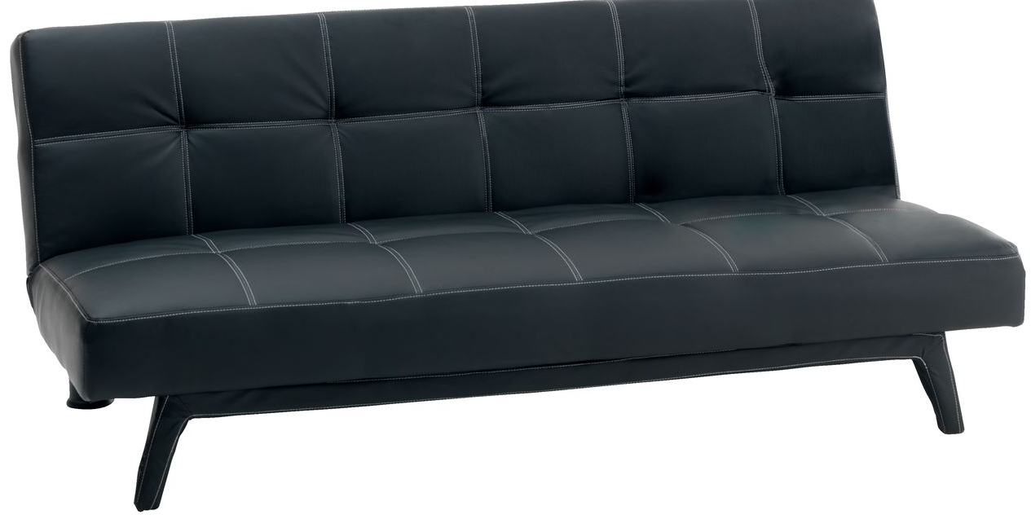  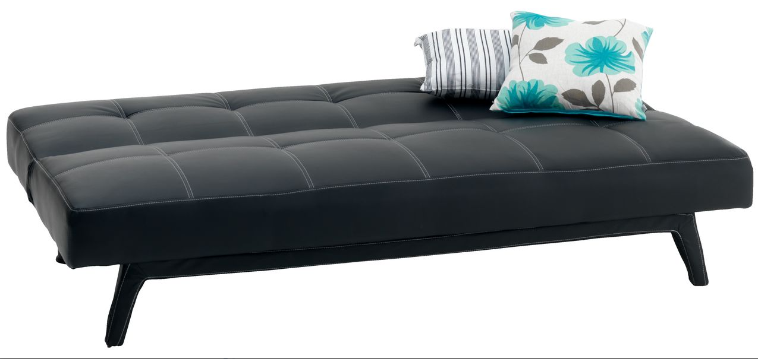 | 14000

